Aljnélküli túrós
Hozzávalók :

1 kg túró
15 dkg lágy margarin
5 evőkanál búzadara
2 evőkanál liszt
10 evőkanál kristálycukor
4 egész tojás
csipet só
reszelt citromhéj
1-2 csomag vaniliás cukor
1 mokkáskanál szódabikarbóna ( vagy fél csomag sütőpor )

Tetejére : 1 pohár tejföl, 1 evőkanál liszt, 1 tojás

A hozzávalókat összekeverjük, közepes méretű lisztezett, zsírozott tepsibe öntjük.
A tetejére valókat kikeverjük, evőkanállal rácsurgatjuk és elsimítjuk a tetején.
Forró sütőben közepes lángon szép pirosra sütjük. ( Kb. : 40 perc )

Én sütőpapíron sütöttem!

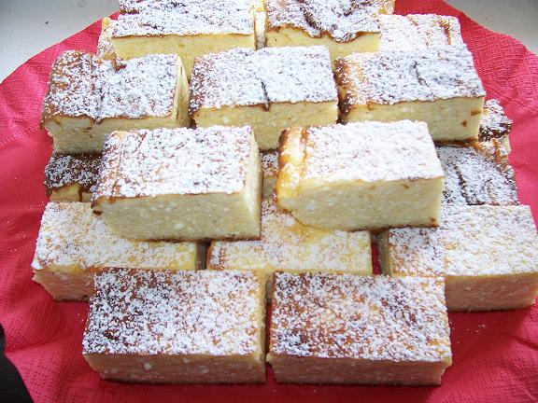

Forró almástáska / Snöcy receptje alapján
1/2 kg leveles tészta, 1 kg alma, 1 csomag vaniliás pudingpor, 8 dkg cukor, 1 csomag vaniliáscukor, fahéj
Az almát megpucoljuk,lereszeljük és megszórjuk a cukorral. Állni hagyjuk. Közben kinyújtjuk a leveles tésztát, 8 részre osztjuk, az egyik felüket néhány helyen bevagdossuk.
Az almát kicsavarjuk, és lassan párolni kezdjük. A levét elkeverjük a vaniliás pudinggal. Amikor az alma megpárolódott, megszórjuk kevés őrölt fahéjjal és a vaniliás cukorral, és ráöntjük az almalével elkevert pudinport. Sűrűre főzzük.kicsit kihűtjük, a tésztára kupacokat teszünk, a tészta széleit megkenjük tojással és összehajtjuk. A széleket jól lenyomkodjuk.
Kívülről is megkenjük tojással, előmelegített sütőben pirosra sütjük.
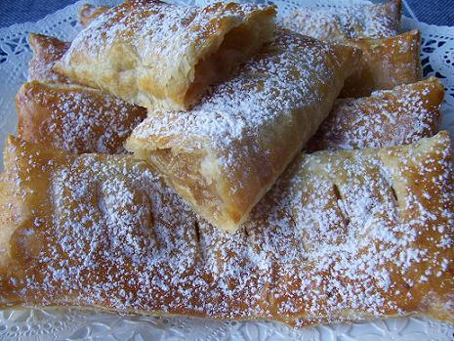
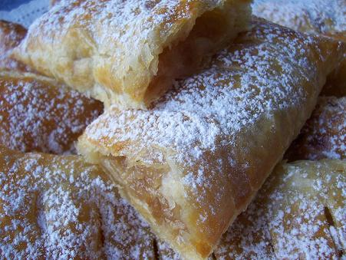

Aranygaluska
Hozzávalók : 25 dkg liszt, 2.5 dkg margarin, 2.5 dkg élesztő, 2.5 dkg porcukor, 1 tojás, 1.3 dl tej, 3 csipet só, egy citrom reszelt héja

10 dkg darált dió, 10 dkg kristálycukor, olvasztott vaj

Elkészítés : A tészta összetevőiből kézzel vagy géppel kelt tésztát gyúrunk. Ezután kb. 30-40 percet kelesztjük.

Egy 26 cm-es tortaformát kivajazunk vagy sütőpapírral kibélelünk. ( az alját is )
Keverjük össze a darált diót és a kristálycukrot.

Ha a tésztánk megkelt, nyújtsuk ki kb. egy – másfél centi vastagságúra és egy kisebb pogácsa szaggatóval szaggassuk ki a tésztát. A kiszaggatott tésztákat mártsuk bele egy villával az olvasztott margarinba és forgassuk meg jól a cukros dióba. Ezután tegyük szorosan a tésztadarabokat a tortaformába és szórjuk a tetejére a maradék cukros diót. Így kelesszük még újabb 30 percig.
Előmelegített sütőben 170 fokon, 25-30 perc alatt készre sütjük.

Vaníliasodó : 4 dkg liszt, 5 dkg cukor, 2 csomag vaníliás cukor vagy 1 vaníliarúd belseje, 4 db tojássárgája, 8 dl tej

Elkészítés : A cukrot, vaníliáscukrot és a lisztet egy tűzálló tálba tesszük, jól összekeverjük. Hozzáadunk 1 dl tejet és a 4 db tojássárgáját. Ezt csomómentesre keverjük. A maradék tejet felforraljuk ( ha vaníliarúdat használunk akkor itt tegyük bele a tejbe ). Ha felforrt akkor lassan adagolva, folytonos keverés mellett adjuk hozzá a tojássárgás alaphoz. Kis lángra téve sűrítsük be a sodót. Tipp : Én ezt a mikróban csináltam, kb. 2 perc volt az egész, közben kétszer megkevergettem. Nem kellett attól félni, hogy leég az alja!

Nagyon finom, puha! Vigyázzunk, hogy ne süssük túl, mert akkor kiszáradhat a teteje! Az aranygaluska csak frissen jó!!!

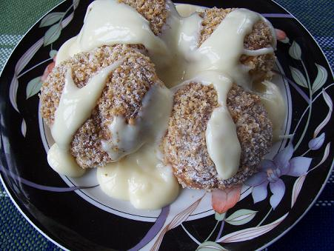
A tortaformából kivéve :
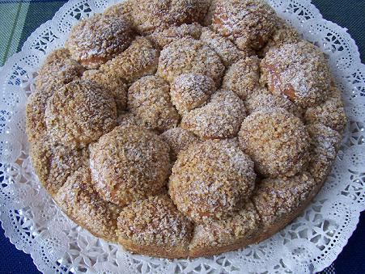
A második kelesztés után, a sütés elötti állapot :
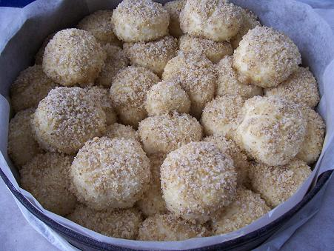

Babapiskótás mézes / uvima 1 receptje az NLC -ről
Mézes laphoz : 1 tojás, 5 dkg vaj, 15 dkg kristálycukor, 2 evőkanál méz, 5 evőkanál tej.
Ezeket 2 percig főzzük, tűzről levéve beleteszünk 1 evőkanál kakaóport, 40 dkg lisztet, melyhez egy zacskó sütőport keverünk. Tésztává dolgozzuk, két lapot ( kb. 30* 25 cm-es ) formálunk belőle és sütőpapíros tepsin világosra sütjük. Légkeveréses sütőben 180 fokon kb. 15 perc a sütési idő.
Töltelék : 0.5 L tej, 5 dkg vaníliás pudingpor. Ezt a szokásos módon összefőzzük.
20 dkg vajat, 20 dkg porcukorral kikeverünk és a kihűlt pudinggal összekeverjük. Izlés szerint rummal izesitjük. /kb.1/2 dl/
20 dkg babapiskóta,1 meggy aroma.
Egy tálban összekeverünk tejet egy kis rummal, és a meggyaromát, amibe majd belemártogatjuk a babapiskótát.
Az egyik lapot megkenjük a krém felével, majd a babapiskótát bele mártjuk egyenként az előzőekben leírt rumos meggyaromás tejbe, és kirakjuk vele a krémmel megkent lapot.
Majd újra krém következik, és erre a másik mézes lap.
A tetejét áthúzzuk olvasztott csokoládéval, és a hűtőbe rakjuk másnapig. Csak másnap szeleteljük mert addigra puhul meg rendesen a mézes lap!
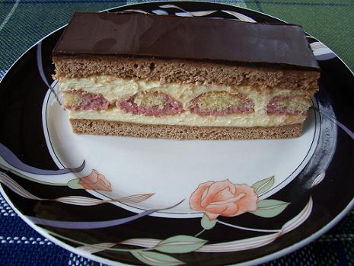

Barackok / recept az NLC - ről
20 dkg lágy vajat, 25 dkg porcukorral elkeverünk. Adjunk hozzá 1 egész tojást, 1,5 dl tejet és 8 dkg lisztet, amiben 2 teáskanál sütőport előzőleg elkevertünk.
Ezt a folyékony masszát egy óráig pihentessük a konyhában. (nem hűtőben)
Utána keverjünk hozzá 70 dkg lisztet és kézzel dolgozzuk össze, gyúrjuk tésztává.
Gömbölygessünk kicsi golyókat a tésztából, és sütőpapiros tepsin, forró sütőben süssük világossárgára. Én a golyókat sütés elött tenyérrel egy kissé lelapítottam. Nagyon vigyázzatok, hogy ne süssétek túl a golyókat, mert akkor utána már száraz lesz a süti. Éppen csak egy kis színt kell kapnia sütéskor.
Ezután a sütőből kivéve, még melegen egy késsel vagy kávéskanállal kivájtam a félgömbök közepét.
A töltelékhez egy fémedényben 20 dkg vajat gőz fölött, 3 egész tojással és 6 dkg cukorral krémmé főzzünk. Adjuk hozzá a kivájt félgömbők közepét, rumot és egy púpos evőkanál baracklekvárt. Színezzük meg kakaóporral . Töltsük be a barackokat és illesszük össze.
A színezéshez a piros és a zöld ételfestéket egy kevés langyos vízben feloldjuk és ecsettel fessük be a barackok egyik oldalát pirosra először pirosra , majd forgassuk azonnal kristálycukorba. Majd ezután a másik felét pedig zöld színűre és szintén cukorba.
Náhány tipp : a félgömbök kivájását fontos, hogy még melegen végezzük! Ha pár el is törik belőle, nem gond, mert jó lesz a töltelékbe.
Nem száraz, finom omlós! Diszítéshez zöld levélkét, vagy szegfűszeget is használhatsz.
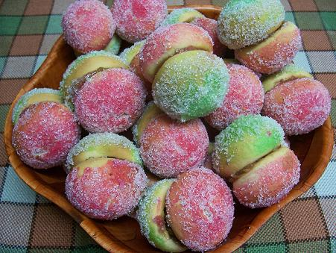

Bejgli / cukrász apukám receptje alapján
A receptből 6 db fél kilós bejgli lesz.
A tésztából 6 db 27 dkg tésztának kell kijönnie. A tölteléknek ugyanannyi dkg -nak kell lennie mint a tésztának. Tehát egy 27 dkg-os tésztát 27 dkg töltelékkel kell megtölteni.
A tészta hozzávalói ( 6 db bejglihez )
90 dkg liszt, 25 dkg margarin, 12.5 dkg zsír, 10 dkg porcukor, 2.5 dkg élesztő, 1 dkg só, 2 db tojássárgája
1 dl hideg tejszín és kb. 2 dl hideg víz vagy amennyit felvesz a tészta gyúrás közben. A tészta annyira legyen puha, hogy ha a gyúródeszkán a tenyereddel szétnyomod akkor feltekerhető legyen. A víz mennyiségét minden esetben a liszt minősége határozza meg!
Az élesztőt a lisztbe bele kell morzsolni, nem kell keleszteni. A tésztának keménynek kell lennie.
A tésztát az összeállítása és a kimérése után kb. 20 percre tegyük hűtőbe.
Kb. 20 * 25 cm-es téglalap alakúra kell nyújtani a tésztát.
Célszerű előző nap elkészíteni, betölteni a bejgliket és csak másnap reggel sütni!
A titkok : A tészta nyújtásánál sem a deszkát, sem a tésztát nem kell lisztezni. Délután mikor elkészül a bejgli akkor le kell kenni tojássárgájával, hagyni kell száradni, este le kell kenni tojásfehérjével. Éjszaka hűvös helyen de nem hűtőben kell tárolni. Ha meleg helyen van tárolva akkor túlkel.
Olyankor mikor ragacsos, nem nyújtható liszt nélkül a tészta, akkor gyúrni kell még hozzá lisztet! Nyugodtan hozzá lehet még dolgozni annyi lisztet, hogy nyújtható legyen!
Azért nem szabad lisztezett deszkán nyújtani, mert akkor nem lesz fényes a felülete a bejglinek!
Csak reggel szabad sütni! Akkor már nem kell újra megkenni semmivel, hanem hurkapálcikával megszurkálni középen a legaljáig a tésztának. Ez azért fontos, hogy a gőz ki tudjon belőle jönni. Légkeverős sütőben, középen, 180 fokon, 25-30-ig kell sütni.

Mák vagy dió töltelék ( 6 db bejglihez )
85 dkg mák vagy dió, 50 dkg kristálycukor, 15 dkg zsemlemorzsa
mazsola, őrölt fahéj, sok reszelt citromhéj, késhegynyi őrölt pirított szegfűszeg
0.5 liter víz
A vizet a cukorral jól fel kell forralni. És utána ráönteni a többi összekevert hozzávalókkal. Jól ki kell hűteni. Célszerű előző nap elkészíteni.
Tehát 6 db mákos vagy 6 db diós bejglihez. Ha 3-3 db szeretnénk készíteni akkor természetesen mákhoz vagy a dióhoz felezni kell a cukrot és zsemlemorzsát is.
Gesztenyés töltelékkel : 1 bejglihez egy 25 dkg -os gesztenyemasszát kell számolni, amit lazítani kell egy kis rummal vagy rumaromával. Annyira, hogy ne legyen túlzottan lágy! Ízesíteni vaniliás cukorral és aki szereti esetleg reszelt narancshéjjal is lehet.
Készítéséről képek lépésről - lépésre a képgalériában!

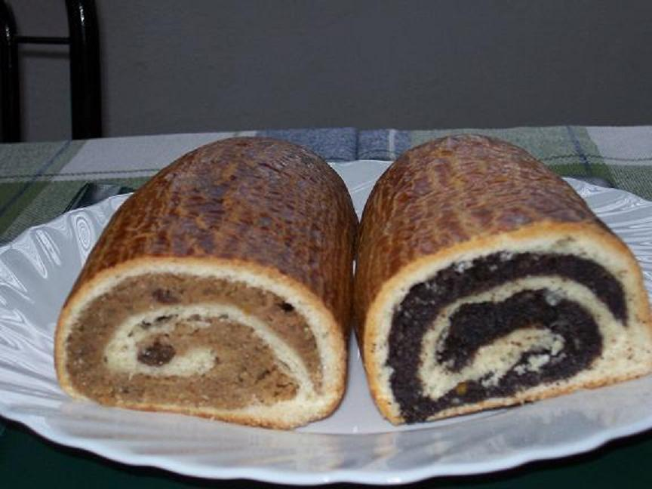

Pozsonyi kifli
1 bejgli tésztájából és töltelékéből 9 db pozsonyi kifli lesz.
Tehát egy pozsonyi kifli 3 dkg bejgli tésztából és 3 dkg töltelékből áll.
Elkészítése teljes mértékben megegyezik a bejgli készítésével!
Készítéséről képek a képgalériában!

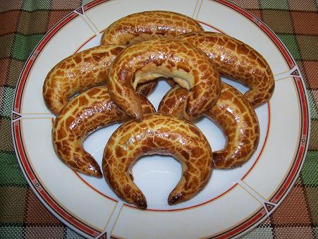

Aszalt szilvás – mogyorós bejgli

Töltelék hozzávalói 4 db bejglihez :

40 dkg szilvabefőtt, 20 dkg aszalt szilva, 10 dkg darált mogyoró, 10 dkg mazsola, 12 dkg pudingpor, vaníliás cukor, narancshéj, citromhéj, 1 kávéskanál fahéj, 1 kávéskanál őrölt koriander, 0.5 dl rum

Az aszalt szilvát össze kell vágni és összekeverni a mazsolás rummal.
A szilvabefőttet is apróra összevágni és hozzáadni a fűszereket.
A darált mogyorót össze kell keverni a pudingporral.

A pudingporos mogyorót keverjük össze a szilvatöltelékkel.

A bejgli tészta készítése ugyanaz mint a mákos és diós bejglinél. De figyelem, mert a tészta ott 6 db bejglihez van megadva!

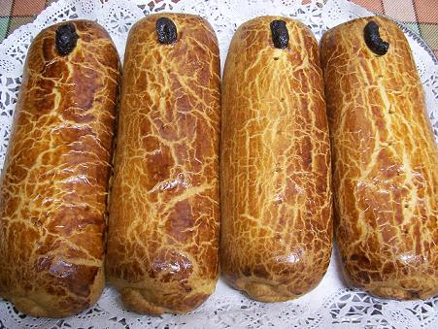

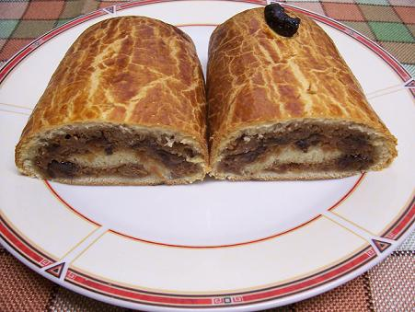

Boszorkánypogácsa / Lajos Mari recept
10 dkg dió,
1 citrom
25 dkg lágy vaj v. margarin
15 dkg porcukor
45 dkg liszt
4 tojássárgája
1 tojásfehérje
10 dkg baracklekvár
A diót durvára összevágni, a citromot alaposan megmosni, lereszelni a héját, levét kinyomni, átszűrni. A sütőt 180-200 fokra bekapcsolni. A vajat habosra keverni a porcukorral, majd bele a citromhéj és lé, egyenként hozzáadni a sárgáját, majd több részletben beledolgozni a lisztet (lehet, hogy egy kicsivel több kell hozzá, mint ez előírt; jól formázhatónak kell lenni a tésztának).
Diónyi adagokat kiszaggatunk, kézzel golyóvá formáljuk, majd a kissé felvert fehérjébe, majd dióba forgatjuk (elég csak a tetejét). Tepsibe rakjuk (nem túl közel egymáshoz), és ujjheggyel a közepébe lyukat fúrunk. Max. 15- 20 percig sütjük, szép világos színűre. Kivesszük a sütőből, majd azon melegében a kis kráterekbe savanykás lekvárt teszünk. Fémdobozban tárolhatjuk, de mindegyik emeletre tegyünk sütőpapírt, hogy a golyók ne ragadjanak össze. Ha kicsivel több citromot teszünk bele, kellemesen pikáns, kissé savanykás ízű sütit kapunk.

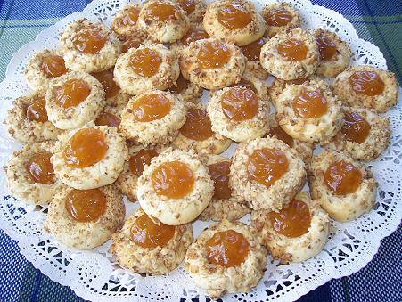
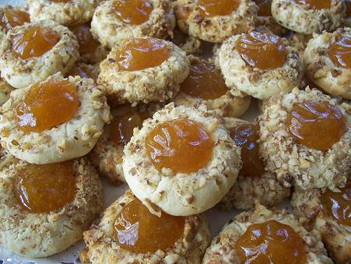

Bounty szelet
30 dkg liszt, 25 dkg margarin, 30 dkg porcukor, 8 egész tojás, 1 cs. sütőpor, 1 cs. vanilíás cukor citromhéj, 1 cs. vanília ízű nem főzős pudingpor, kakaópor, 4 dl tej, kókuszreszelék
Elkészítjük a főzés nélküli pudingport 4 dl tejjel.
A margarint gépi habverővel simára keverjük a porcukorral, egyesével hozzáadjuk az egész tojásokat, majd a van. cukrot és a reszelt citromhéjat. A sütőport a liszttel elkeverjük. A tojásos masszához keverjük a sütőporos lisztet.
Ennek a masszának a negyedét külön vesszük és kakaóport szitálunk bele.
A sárgán maradt masszát a sütőpapírral bélelt tepsibe öntjük, rákanalazzuk a kakaós masszát és márványozzuk. Ennek a tetejére osszuk el a pudingot és azt is márványozzuk ( én villával csináltam )
180 fokon kb. 30-35 perc alatt készre sütjük. A sütőből kivéve, még forrón szórjuk meg bőven kókuszreszelékkel.
36 * 27 cm-es tepsiben sütöttem.
Ha nagyon krémesre szeretnénk akkor keverhetünk 2 pudingot 8 dl tejjel is :)
Nagyon finom, puha, omlós kevert tészta.
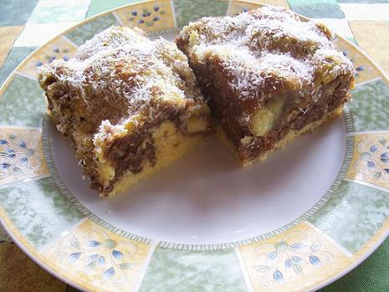

Bounty szelet II.
Tészta:
15 dkg porcukor
25 dkg liszt
1 tojás
12.5 dkg margarin
1 cs. sütőpor
1 ek. kakaó
Kókuszos töltelék:
6 tojásfehérje kemény habja
25 dkg porcukor
25 dkg kókuszreszelék
Sárga krém:
6 tojássárgája
3 ek. liszt
3 dl tej
12.5 dkg margarin
15 dkg porcukor
1 db étcsokis tortabevonó
Elkészítés:
A sütőporos, szitált lisztet összemorzsoljuk a margarinnal,hozzáadjuk a cukrot, kakaót, tojásokat, s összegyúrjuk.
2 lapra nyújtjuk.
Az egyiket kikent, lisztezett közepes tepsibe fektetjük.
A kókuszos töltelék hozzávalóit összekeverjük úgy, hogy ne törjük össze a habot, ráöntjük a tésztára.
Erre jön a tészta másik fele, és előmelegített sütőben kisütjük.
A kihűlt tésztára jön a sárga krém:
Ehhez a tejet felforraljuk, felöntjük vele a liszttel, cukorral elkevert tojássárgáját, s sűrűre főzzük.
Ha kihűlt, elegyítjük a habosra kavart Rámával.
Tetejét tortabevonóval leöntjük.
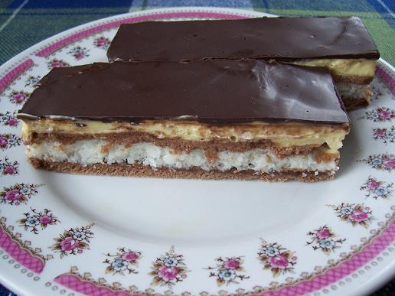

Burkifli

Hozzávalók:

1 csomag bolti leveles tészta

Töltelék : 2 db tojásfehérje, 12 dkg cukorral felverve és összekeverve 6 dkg dióval és kevés fahéjjal.
A tésztát téglalap alakúra kinyújtjuk.
Hosszában 3 részre osztjuk. A felvágott részek felső felére ráhelyezzük a diós–habos masszát. Feltekerjük őket. Lekenjük tojással. Végül a csíkokat megfelezzük és kifli formát formázunk belőle. A tetejét darált dióval szórjuk. 6 db kifli lesz belőle.

Előmelegített sütőben 200-220 fokon sütjük.

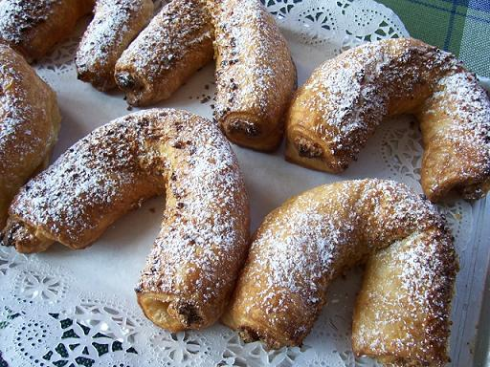

Darázsfészek ( Latsia )
2 dkg élesztőt 2, 5 dl tejben 4 dkg cukorral felfuttatunk, majd hozzáadunk 2 tojás sárgáját, 15 dkg margarint, egy csipet sót és 40 dkg lisztet.
Jól kidolgozzuk, majd 45 percig langyos helyen kelesztjük.
Kelés után kilisztezett nyújtódeszkára borítjuk a tésztát, és 1 cm vastagra, téglalap alakúra nyújtjuk.
10 dkg vajat vagy margarint 14 dkg cukorral habosra keverünk, és a kinyújtott tésztára kenjük, 10 dkg durvára tört dióval megszórjuk és feltekerjük, mint a bejglit.
Majd 3 cm széles darabokra vágjuk és kivajazott tepsibe állítjuk, egymástól 2 cm távolságra.
Ezután 30 percig meg kelesztjük, majd közepesen meleg sütőben sütjük.
Közben 5 dkg cukrot, 1 dl tejben feloldunk, hozzáteszünk 1 csomag vaníliás cukrot, s ezzel meglocsoljuk amikor már pirulni kezd. Ezután még 15 percig sütjük. Ha elkészült, süteményes tálra szedjük, vanilia sódot kinálhatunk mellé.
Anyukám megjegyzései:
- darált dióval csinálja, nem darabolttal
- amikor a feltekert nyers tésztát felszeleteli, úgy teszi a tepsibe a tekercseket, hogy a végüket picit alájuk hajtja, ettől a sülés közben kiszivárgó cukros dió nem ég oda.
Latsia:
- a tésztájának igen lágynak, de azért dolgozhatónak kell lennie.
- ha túl lágynak érzed, nyugodtan tegyél bele meg egy kis lisztet, semmit nem ront rajta,
- és locsold meg feltétlenül sülés közben /amikor pirulni kezd / azzal a cukros tejjel, mert nagyon finom lesz tőle!

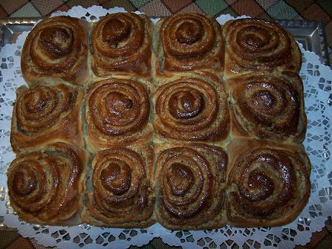

Diós hókifli
Hozzávalók:
30 dkg Rama sütőmargarin, fél citrom reszelt héja, 1 db tojás, 2 db tojássárgája, 20 dkg darált dió, 20 dkg porcukor, 50 dkg finomliszt, 1 csomag vaníliás cukor, porcukor a szóráshoz.
Elkészítése:
A liszttel elmorzsoljuk a margarint, hozzáadjuk a tojást, a tojássárgákat, cukrot, vaníliás cukrot, a darált diót és a reszelt citromhéjat. A tésztát összegyúrjuk, és 30 percre hideg helyre tesszük pihenni. Ezután lisztezett deszkán kinyújtjuk, korongokat szaggatunk belőle, melyeket kifli alakban összetekerünk.
Sütőpapíron előmelegített sütőben 10 percig sütjük 180 °C fokon. Még melegen kristálycukorba vagy porcukorba forgatjuk.

Diós lepény /vadrózsa
Hozzávalók: 46 dkg rétesliszt, 39 dkg margarin, 26 dkg porcukor, 4 db tojás sárgája, 0,7 dl rum, csipetnyi só.
A töltelék: 6 db tojás fehérje, 10 dkg porcukor, 1 cs. vaníliás cukor, 1 citrom reszelt héja, 20 dkg margarin, 20 dkg darált dió
Elkészítése: a 4 db tojássárgáját, a margarint, a lisztet, a cukrot, a csipetnyi sót, és a rumot
összedolgozzuk, és egy habkártyával a sütőpapírral kibélelt tepsibe simítjuk.
A töltelékhez habosra keverjük a margarint a cukorral, vaníliás cukorral, majd hozzáadjuk a darált diót.
A 6 db tojásfehérjét kemény habbá verjük, majd apránként összevegyítjük a diós masszával.
A tölteléket rásimítjuk a tésztára, és előmelegített 180 fokos sütőben sütjük.
41 x 29 cm -es tepsiben sütöttem.

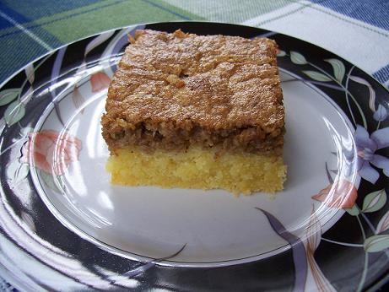

Diós linzervirágok /vadrózsa
Hozzávalók: 38 dkg liszt, 30 dkg őrölt dió, 18 dkg porcukor, 1 cs. vaníliás cukor, 30 dkg margarin, 3 tojás sárgája, 1 citrom reszelt héja, csipetnyi só
A tetejére: 1 felvert tojás, 1 maréknyi durvára aprított dió
A hozzávalókból linzertésztát készítünk, és 1-2 órára a hűtőbe tesszük, hogy feldolgozható állagúvá váljon.
2-3 mm vastagságúra nyújtjuk, és kiszaggatjuk. A lyukas virágokat lekenjük felvert tojással, és meghintjük a durvára aprított dióval, majd 180 fokos, előmelegített sütőben sütjük.
Ha kihűltek, sárgabarack lekvárral összeragasztjuk.
Ebből az adagból 6 cm átmérőjű kiszúróval készítve 30 db összeragasztott süti lett.
Megjegyzés: Alaposan meg kell lisztezni alatta a munkalapot, hogy oda ne ragadjon. Ha mégis megtörténne, akkor késsel alá kell nyúlni. Mivel sok dió van benne, ezért nehezebb vele dolgozni, de megéri.

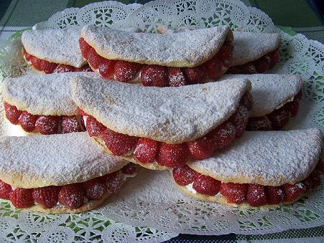

Epres piskóta omlett ( 10 db )

Hozzávalók a piskótához : 6 tojás, 12 dkg kristálycukor, 15 dkg liszt, fél cs. sütőpor, 2 ek. víz

Hozzávalók a krémhez : 30 dkg túró, 2 dl tejszín, 10 dkg porcukor, 1 citrom héja, 1 cs. vaníliás cukor

20 dkg eper

Elkészítés :

6 tojássárgáját 6 dkg kristálycukorral és a 2 ek. vízzel habosra jól kikeverjük.
6 tojásfehérjét 6 dkg kristálycukorral kemény habbá verünk. A sütőport a liszttel elkeverjük
A tojássárgás masszát a felvert fehérjéhez adjuk, hozzáöntjük a sütőporos lisztet és laza mozdulatokkal összekeverjük. A tepsire rakott sütőpapírra kb. 16-17 cm átmérőjű köröket rajzolunk. ( én leveses csésze alátétjét rajzoltam körbe ) A körökre egyformán eloszlatjuk a tésztát, szépen elsimítjuk és 180 fokon pár perc alatt megsütjük. A sütőpapírról szépen le lehet húzni.

Krém : A túrót szitán áttörjük, a porcukorral és a vaníliás cukorral kikeverjük. A citrom héját belereszeljük. A tejszínt felverjük és a túrós masszához keverjük. Habzsákba töltjük és a képen látható módon a piskóta egyik felére nyomjuk. ( a piskótának arra az oldalára amelyik a sütőpapíron volt ) Ezután középen összehajtjuk és a széleit eper darabkákkal díszítjük, porcukorral tálaljuk.

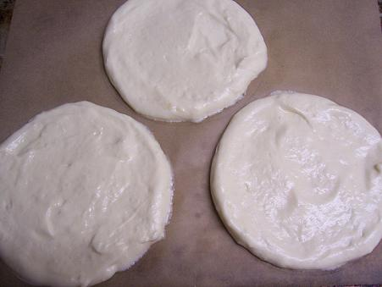

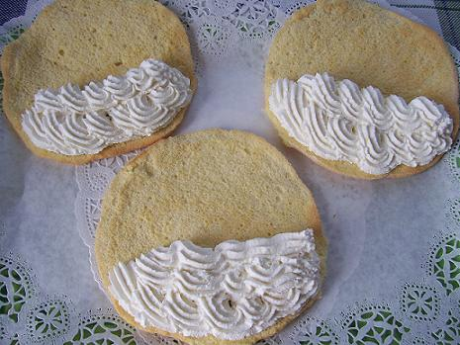

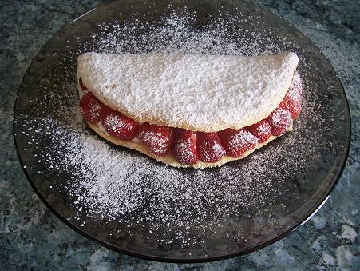

Fantás szelet

Tészta : 4 ek lisztet 1 cs. sütőporral és 2 ek. kakaóporral összekeverünk.
6 tojássárgáját 6 ek. porcukorral kikeverünk és hozzáadunk 1 dl olajat.
6 tojásfehérjét felverjük.

A tojássárgás cukorhoz először a felvert fehérjét keverjük hozzá laza mozdulatokkal majd végül a sütőporos lisztet.

Túrókrém : 25 dkg rámát 25 dkg porcukorral habosra keverünk, hozzáadunk 25 dkg túrót és citrom lereszelt héját.

Fantás krém : 7 dl bármilyen szénsavas narancsos üdítőital, 2 cs. vaniliás pudingpor, 2 ek. cukor

Ugyanúgy pudingot főzünk csak nem tejjel, hanem a narancsos üdítővel.

Összeállítás : A piskótára rákenjük a túrókrémet, arra pedig a fantás pudingot ( ezt melegen kell ! )

Rakhatsz a túróra narancs, mandarin gerezdeket is.
Én a túrókrémbe egy kicsit több túrót teszek és annyivel kevesebb margarint. Nekem a 25-25-ös túró-margarin arány túl vajas.

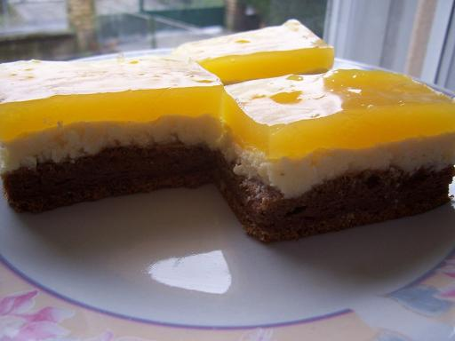

FLAMINGÓ SZELET

A tésztához: 30dkg liszt, 4ek porcukor, 1ek. zsír, 1db tojás, 1dkg szalalkáli,
1 császárkörte aroma, 1-2dl tej.
A krémhez: 20dkg margarin, 25dkg porcukor, 6dl tej, 6ek liszt,1cs.van.cukor.
(vagy 1,5cs. vanília puding 6dl tejben megfőzve)
A tészta hozzávalóit jól összedolgozzuk, és három lapot sütünk belőle.
A krémhez a margarint habosra keverjük a porcukorral és a vaniliás cukorral.
A tejből lisztel sűrű pépet főzünk és ha kihűlt a margarinos krémhez keverjük. A tésztalapokat megkenjük a krémmel. Másnapra megpuhul és jól szeletelhető.

Gesztenyés csókok / Stahl Judit receptje

Hozzávalók:
15 dkg puha vaj, 15 dkg porcukor, 2 tojás, 6 dkg liszt, 1 narancs,
2 cs. gesztenyemassza.
A puha vajat kézi robotgéppel habosra keverjük a porcukorral, majd egyenként belepottyantjuk a tojásokat, és alaposan eldolgozzuk őket. Belereszeljük a megmosott, megtörölt narancs héját, és a robotgép segítségével a vajas alapba belekeverjük a felengedett, darabokra tördelt gesztenyemasszát is. Miután az egészet összehabosítottuk, fakanállal belevegyítjük a lisztet. Sütőpapírral kibélelünk 2 - 3 tepsit, a sütőt 180 fokra bemelegítjük. A masszát habzsákba töltjük és 2 cm- re egymástól kis csillagokat nyomunk. 10 - 15 percig sütjük. Csak egy kis színt kell kapnia!!!!
Megjegyzés : eddig ha robotgéppel készítettem, sütés közben a kis csillagok mindig lelapultak! Ha viszont simán villával kevertem ki a hozzávalókat, nem lapultak le, sütés közben is szépen megtartotta a formáját a süti! És ami a legfontosabb, hogy a gesztenyemasszát felhasználás elött csak kb. 30 perccel vegyük ki a mélyhütőből! Éppen csak annyira olvadjon fel, hogy villával össze tudjuk törni, nem baj, ha kemény!
Szóval, ha valaki azt szeretné, hogy ne csak finom, hanem mutatós is legyen ez a gesztenyés finomság, akkor ne robotgéppel készítse!
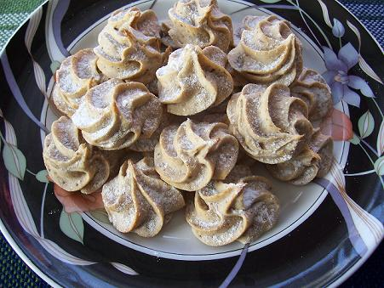

Gesztenye rolád / 2 rúd kb. 20 szelet
Hozzávalók:
A tésztához: 6 tojássárgája, 12 dkg kristálycukor, 15 dkg liszt, 6 tojás felvert habja, 1/2 kávéskanál sütőpor
A krémhez: 10 dkg margarin, 10 dkg porcukor, 1 tasak vaníliapuding, 4 dl tej, 15 dkg gesztenyemassza
A töltelékhez: 35 dkg gesztenyemassza, kb.20dkg étcsokoládé-bevonó
6 tojásból piskótatészta-masszát készítünk úgy, hogy 6dkg cukrot a sárgájához, 6 dkg -ot pedig a tojásfehérjéhez adunk. A piskóta masszát kétfelé osztjuk. Sütőpapíron egyenletesen elkenjük. 180 Celsius-fokos sütőben megsütjük, még melegen felcsavarjuk.
A margarint a porcukorral habosra keverjük, a vaníliás pudingport tejjel felfőzzük, majd langyos állapotban a krémhez adjuk, és a gesztenyemasszát hozzákeverjük.
A piskótalapot kiterítjük, levesszük a sütőpapírt, majd a krémmel egyenletesen megkenjük. A maradék gesztenyemasszát kisodorjuk a tészta hosszának megfelelően, ráhelyezzük a megkent piskótára, és felcsavarjuk. Egy órán keresztül a hűtőszekrényben pihentetjük. Gőz fölött csokoládét melegítünk, majd a piskóta roládot bevonjuk. Kihűlés után szeleteljük.
Öntsünk egy kevés olajat a megmelegített csokoládéba, mert akkor a bevont gesztenye rolád külseje szép fényes lesz.

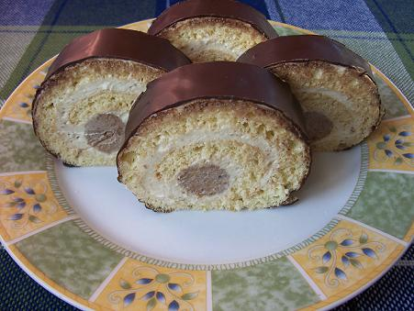

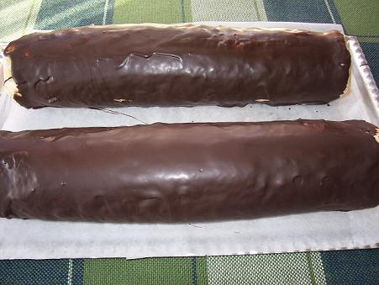

Habos linzer / 40-50 db
30 dkg liszt
20 dkg margarin
10 dkg porcukor
1 zacskó sütőpor
1 zacskó vaníliás cukor
1 db tojássárgája
reszelt citromhéj

A hozzávalókból linzertésztát készítünk. Vékonyra, kb. 3 mm - esre nyújtjuk.
Karikákat szaggatunk belőle, sütőpapíros tepsire tesszük és kisütjük.

A hab készítése :

Hozzávalók : 4 tojásfehérje, 36 dkg kristálycukor

24 dkg cukrot kevés vízzel ( éppen , hogy ellepje a cukrot ) sűrűre főzzük.
Közben a tojásfehérjét a maradék 12 dkg cukorral kemény habbá verjük. Lassan csurgatva hozzáadjuk a főzött cukrot. A főzött cukorral együtt még egy rövid ideig a habot tovább verjük.
Ezután nyomózsákba tesszük és a linzerkarikákra formázzuk.
Utána a sütő legalacsonyabb fokozatán ( 100 fokon ) szárítjuk. Nem kell túl sokáig, csak kb. 15-20 percig.
Mikor megszáradtak a közepébe lekvárt nyomunk. Olvasztott csokoládéval díszítjük.

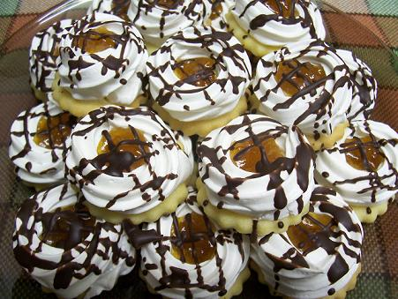

Hatlapos

Tészta : 60 dkg liszt, 10 dkg zsír vagy margarin, 12 dkg porcukor, 1 szalakáli , 2 tojás és annyi tej amennyit felvesz ( kb. 4 dl )

Krém : 4 cs. vanília pudingpor + kakaópor, 1.70 L tej, ízlés szerint cukor, 1 vaníliás cukor

Elkészítés : A tészta hozzávalóit összegyúrjuk, 6 egyforma részre elosztjuk és nagyon vékonyra kinyújtjuk. A lapokat villával megszurkáljuk, hogy a tészta ne hólyagosodjon fel Sütőpapíron, 180 fokon pár perc alatt megsütjük.
A pudingot a szokásos módon elkészítjük. Ha valaki szereti a hatlapost túl csokisan az csak csoki pudingporból készítse, aki nem az vanília pudinggal és abba szitáljon kakaóport.

A pudingot melegen kell a lapok közé kenni, hűtőbe helyezni és szeletelés előtt több órán keresztül állni hagyni.

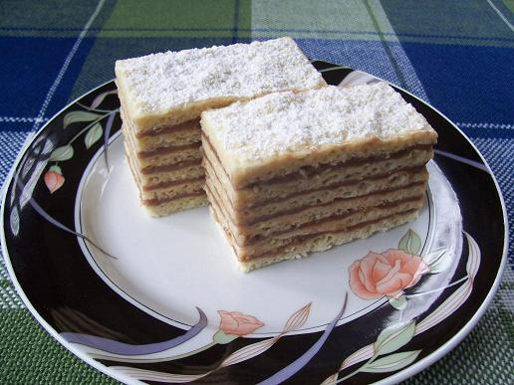

Házi túrós kifli / lardy
Hozzávalók: 60 dkg liszt, 20 dkg zsiradék, 4 dkg élesztő, 4 dkg cukor, 1 tojás 1 dl tej, csipet só, +1 tojás a kenéshez
Felfuttatjuk az élesztőt a cukorral elkevert tejben, elmorzsoljuk a vajat a liszttel, hozzáadjuk a felfutott élesztőt és a többi hozzávalóval összegyúrjuk. Hűtőbe tesszük amíg elkészül a túrótöltelék.
Töltelékhez: 25 dkg túrót 12 dkg cukorral 1 dl tejföllel, 5 dkg mazsolával, 3 dkg búzadarával és 1 citrom reszelt héjával összekeverünk.
A tésztát 8 cipóra osztjuk, majd kerek lapokká nyújtjuk, és egyenként 8 cikkre vágjuk. Minden cikkre teszünk a töltelékből, feltekerjük, felvert tojással megkenjük. 180 fokos sütőben sütjük. Még melegen behintjük vaníliás cukorral. Ebből a mennyiségből 64 apró kiflink lesz. Nem érdemes kevesebbet készíteni, finom omlós.

Nekem kb. 30 - 32 dkg túró kellett hozzá!

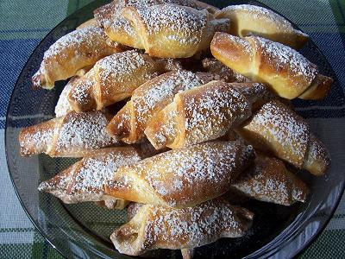

Hókifli / Sütis néne receptje alapján

Hozzávalók : 50 dkg rétesliszt, 25 dkg margarin, 2 dl tejföl, 1 ek. porcukor, 2 dkg élesztő, csipet só, ha szükséges 1 – 1.5 dl tej

Az élesztőt kevés langyos, cukros tejben felfuttatjuk.
A lisztben elmorzsoljuk a margarint, majd a többi hozzávalóval tésztát gyúrunk.
Ha a tészta esetleg nem állna össze, kevés langyos tejet lehet még hozzá tenni, míg elérjük a megfelelő állagot.
Kétfelé vesszük, letakarva 15-30 percig pihentetjük.
3 mm vastagságúra nyújtjuk, köröket szaggatunk belőle, majd megtöltjük.
A töltelék lehet bármi, dió, lekvár, mák. Én most gesztenyéset és lekvárosat készítettem.
Feltekerjük, kifliket hajtunk belőlük.
Sütőpapíros tepsin, előmelegített 180 fokos sütőben kb. 15 percig sütjük, még melegen vaníliás porcukorba forgatjuk.
Finom, puha, omlós tészta!

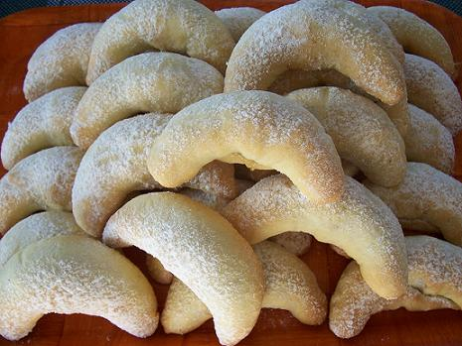

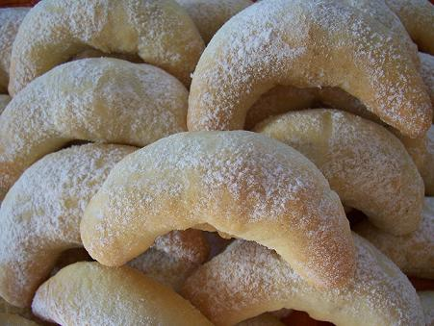

Tejszínes karamella (omlós és nagyon finom! )
Hozzávalók:
50 dkg kristálycukor, 4 dl tejszín, 2 dl tej, 1 vaníliarúd, alufólia, a kenéshez olaj.
Elkészítés:
A kristálycukrot a tejszínnel és a tejjel lábosba öntjük. A vaníliarudat hosszában felhasítjuk, belét kikaparjuk, majd mindkettőt a lábosba tesszük. Alacsony, legfeljebb közepes hőfokon, időnként megkeverve addig főzzük, amíg világosbarna színt nem kap és elég sűrű nem lesz (olyasmi, mint egy krém). Ekkor a vaníliarudat kivesszük. Az alufóliát többszörösen összehajtva erős sínt készítünk, és a tepsiben egy 20x20 cm-es részt elkerítünk. A fóliát és a tepsit olajjal jól megkenjük. Kb. másfél cm-es vastagságban beletöltjük a karamellmasszát, elsimítjuk, majd hűlni hagyjuk. Még langyosan éles késsel 2x2 cm-es kockákra vágjuk, a tepsiben teljesen kihűtjük.
A tejszínes karamellát fémdobozba vagy alufóliával kibélelt kartondobozba rakjuk.

Kardinális szelet

Hozzávalók:

8 tojásfehérje, 18 dkg kristálycukor, 2 tojás, 3 tojássárgája, 5 dkg porcukor, 1 cs. vaníliás cukor, 5 dkg liszt, 15 dkg baracklekvár

A tojásfehérjéket verd habbá úgy, hogy közben beleszórod a kristálycukrot. A két egész tojást a tojássárgájákkal meg a porcukorral keverd fehéredésig, add hozzá a vaníliás cukrot meg a lisztet, és alaposan dolgozd el.
Fektess a tepsire két darab 15 * 40 centis sütőpapírt. A fehér masszát töltsd csillagcsöves nyomózsákba és nyomj a papírokra hosszában 3 – 3 csíkot úgy, hogy köztük 1 – 1 ujjnyi távolság maradjon. Ezt töltsd ki a sárga masszával.
Tedd a tepsit előmelegített sütőbe és 180 fokon 10-15 perc alatt süsd meg. Fejtsd le róla a papírt, majd az alsó felüket kend meg baracklekvárral és tapaszd őket egymáshoz.
Rövid ideig pihentesd, majd kétujjnyi szeleteld fel. Szitálj rá porcukrot.

Én piramisszerűen csináltam.
Csináltam 2 db - 4 fehércsík közé nyomott 3 sárga csíkot.
1 db - 3 fehércsík közé nyomott 2 sárga csíkot
1 db - 2 fehércsík közé nyomott 1 sárga csíkot és még maradt egy fehér csík a végén amit ki tudtam nyomni a zsákból. Ezeket építettem egymásra.
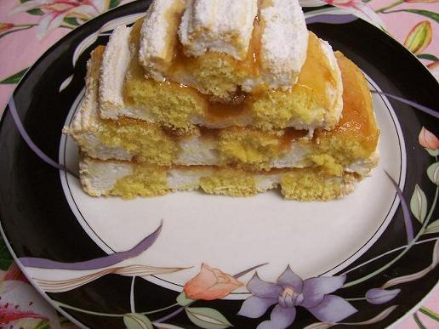
Képviselőfánk

Tészta :
22.5 dkg liszt
22.5 dkg zsír
2, 25 dl víz
8 tojás
2 dkg kristálycukor, csipet só

A vizet a zsírral, sóval, cukorral üstben nyílt lángon felforraljuk majd állandó keverés közben hozzáadjuk a lisztet.Ezt addig keverjük, amíg össze nem áll és el nem válik ez a massza az edény falától. A felfőzött masszához gépi habverővel egyesével hozzáadjuk a tojásokat és simára keverjük. A képvislőfánk tésztának krémszerűnek kell lennie. Ha kemény a tészta akkor tegyünk még bele 1 tojást. Nyomózsákból sütőpapírra halmozunk 6-7 cm-es halmokat. A tésztát sütés elött egy fél órát pihentessük. Forró, 220 fokos sütőben megsütjük. Közben nem szabad a sütő ajtaját nyitogatni mert akkor összeesik a tészta.

Sárga krém :

2 zacskó vaniliás pudingport kevés vízzel kikeverni. 8 dl vizet 8 evőkanál cukorral felforralni és hozzáadni a kikevert pudingporhoz. Tűzön jól besűríteni, hogy ne legyen folyékony.
6 tojás fehérjét 10 dkg cukorral keményre verni és hozzáadni habverővel a forró pudinghoz.

A tészták tetejét levágni és olvasztott cukorba mártani ( karamellizált cukorba ) és mogyorószórással megszórni.

A sárga krémet melegen kell beletölteni a tészta aljába. Ha kihűlt akkor tejszínhabot nyomunk rá és ráhelyezzük a tetejét.

Ebből a mennyiségből kb. 21 db nagy fánk lesz.

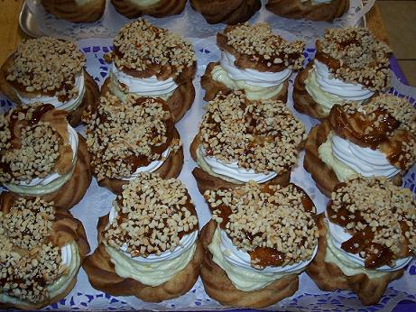

Előforduló hibák :

- A képviselőfánk tészta híg, folyékony. A hiba oka, hogy meleg helyen dolgoztunk, a zsiradék megolvadt, s a keveréssel készített hab összeesett. A hibát úgy javíthatjuk ki, hogy hűtőszekrényben lehűtjük, majd újból kikeverjük.
- Alakítás közben folyósodik a képviselő – fánk tészta. A hiba oka, hogy meleg helyen dolgoztunk, vagy a kéz melegétől olvadt meg a tészta zsiradéktartalma. A hibán úgy segíthetünk, hogy a nyomózsákból a tésztát kiürítjük, lehűtjük, majd kevés tojásfehérjét adva hozzá, ismét kikeverjük. Az átdolgozott tészta sütéskor a szokásosnál jobban terül.
- A tészta emulziója megbomlik, szaknyelven összefut. ( valamelyik összetevő kicsapódik ) A hiba oka : nagyobb víztartalmú vajat dolgoztunk fel, vagy gyorsan adagoltuk a tojásokat. A gondos elkeverésre mindig ügyeljünk.

Kinder bueno
Hozzávalók:
6 db tojásfehérje
6 evők. cukor
1 evők. étolaj
2 evők. liszt
2 evők. zsemlemorzsa
1/ 2 csomag sütőpor
15 dkg vágott dió
kb. 1/2 üveg mogyorókrém
háztartási keksz
Krém: 1/ 2 liter tej
6 db tojássárgája
25 dkg cukor
1 csomag vaníliás puding
3 evők. liszt
10 dkg csokoládé
25 dkg margarin
2 dl tejszín
Elkészítés:
A 6 db tojásfehérjét a cukorral felverjük.Hozzáadjuk az étolajat, a sütőporos lisztet és zsemlemorzsát. Tepsibe tesszük és megszórjuk a vágott dióval, majd megsütjük, a meleg tésztát megkenjük mogyorókrémmel.
A tejből, tojássárgájából, cukorból, vaníliás pudingporból és a lisztből krémet főzünk, elfelezzük. Az egyik felébe belekeverjük a megolvasztott csokoládét. Kihűtjük. A margarint két részre osztjuk és belekeverjük a sárga és a csokis krémbe.
A tésztát megkenjük mogyorókrémmel, majd rákenjük a sárga krémet, ezt beborítjuk tejbe mártogatott háztartási keksszel, erre jön a csokis krém, a tetejére a 2 dl tejszínből vert kemény habot tesszük.
Édesszájúaknak ajánlom!
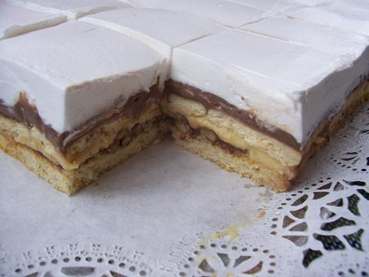

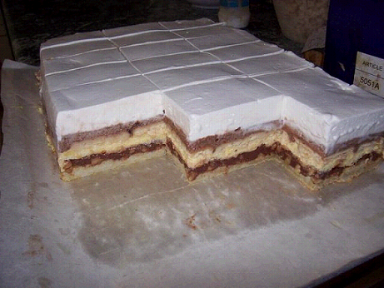

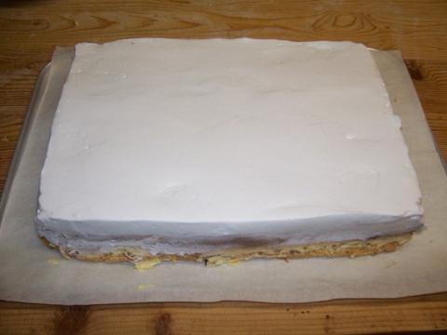
Tortaformában
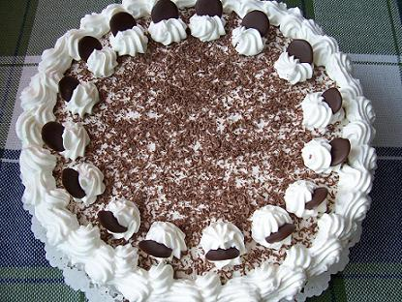
Karácsonyi díszítésben
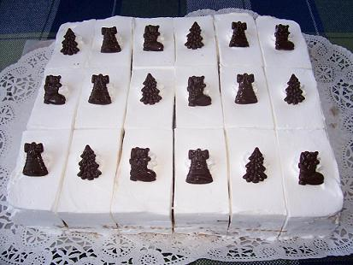

Kókuszcsók
A világ legegyszerűbb keksz-szerűsége, ha kezdeni kell valamit megmaradt tojásfehérjével:-)
Hozzávalók:
4 tojásfehérje
25 dkg porcukor
25 dkg kókuszreszelék
1 kk vanília esszencia
reszelt citromhéj
fél citrom leve
csipet só
A tojásfehérjéket habbá vertem csipet sóval, hozzáadtam a porcukrot, kókuszreszeléket, vanília esszenciát (saját gyártmány), citromhéjat és levet, majd egynemüsítettem. Nedves kézzel kis golyókat készítettem, sütőpapírral bélelt tepsire raktam, előmelegített sütőben 150 fokon sütöttem, kb 20 perc alatt kész volt. Jó kis rágcsálnivaló:-)

Kókusz szelet / Timi 30 receptje és fotója az NLC-ről

Tészta:30dkg liszt,1/2cs sütőpor,2ek kakaópor,15dkg porcukor,1tojás, 15dkg margarin
Töltelék:6db tojásfehérje,20dkg porcukor,20dkg kókuszreszelék
Krém:6tojás sárgája,3ek liszt,3dl tej,4cs van.cukor,25dkg margarin,
20dkg porcukor, csoki reszelék
Elkészítés: A tészta hozzávalóit a megadott sorrendben összekeverjük,
majd 2db félkeménységű cipót formálunk belőle. Ha nem akar összeállni,
akkor tegyünk bele 2-3ek tejet.
A tojásfehérjéket habbá verjük, beleöntjük a porcukrot és jól elkeverjük.
A kókuszt is belekeverjük.
A két cipót vékonyra kinyújtjuk a tepsit kikenjük margarinnal és beleterítjük
az egyik lapot. Rákenjük a kókuszos tölteléket, beterítjük a másik lappal.
Közepes lángnál 20percig sütjük. Hagyjuk kihűlni.
A krém készítése: a tejet elkeverjük a tojás sárgákkal, a van.cukorral, liszttel,
és sűrű krémet főzünk belőle, majd hagyjuk kihűlni. A margarint a porcukorral elkeverjük ,a kihűlt krémet hozzáadjuk, és csomómentesre
eldolgozzuk. Ezt a krémet rákenjük a kihűlt tészta tetejére, csoki reszelékkel
megszórjuk.(a közepe olyan lesz mint a bonty csoki)

